КГУ «СШ 37 лет Октября»

«Неделя Знаний»
(Неделя начальных классов)

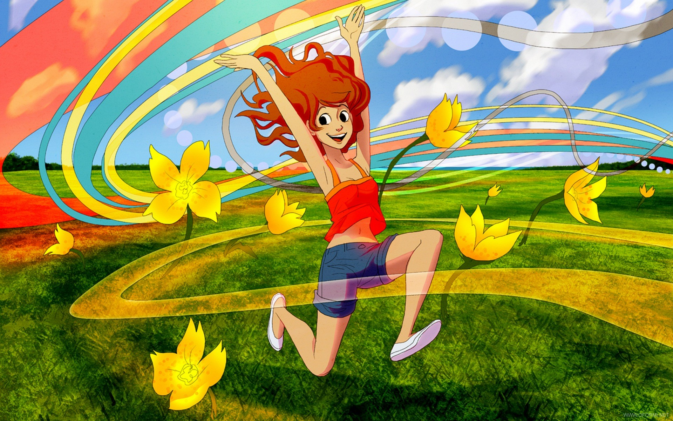

2018г.

Cценарий линейки, посвящённой открытию недели начальных классов.

Вступительное слово.
Ведущий:
Здравствуйте, ребята!
Школа начальная – универсальная! Знаний основу дает.
В классах начальных неделя особая вас приглашает и ждет.
«Неделей Знаний» она называется.
Сегодня на нашей линейке она открывается.
Звучит музыка « Каникулы в Простоквашино» заезжает почтальон Печкин с посылкой……….
Почтальон: Подождите, не спешите а посылку получите.

Ведущий: Для кого посылка ваша?
Почтальон: Для ребят начальных классов.
Ведущий: Так, пожалуйста, вручите
Почтальон: Вы документ покажите.
Ведущий: Вот, пожалуйста, дневник.
Только с ним я ученик.
Почтальон: А посылка то на всех!
Где же остальные?
Ведущий: Хорошо, сейчас докажем.

Кто собрался здесь у нас? Отвечайте мне сейчас.
Это я! Это я! Одноклассники! Друзья!
В школу утром кто шагает? На уроках успевает? …
Форму кто не нарушает, дисциплину соблюдает?...
У кого всегда в порядке все учебники, тетрадки?...
Сменку кто не забывает ? Словом «Здравствуйте!» встречает?...
На уроках кто не спит? За партой правильно сидит?...
Кто в столовой по секрету съест все завтраки, обеды? …
А в спортивном зале кто сдаст все нормы ГТО?...

1. Планета школьная кружится, как Земля,
Идут уроки друг за дружкой торопливо.
В начальной школе все мы учимся, друзья,
Нет лучше любознательных, пытливых.
Почтальон: Верю, верю вам друзья. Вы посылку получите, распишитесь. Всем пока!
Ведущий:
Всем не сложно догадаться. Чем мы будем заниматься?
Из посылки мы узнаем, побыстрей ее вскрываем.
Что же ждет нас всех друзья, на неделе Знаний.
Ведущий достает из посылки, предмет по естествознанию(глобус), звучит фрагмент из песни «Не крутите пестрый глобус»
Выходит ученик в короне «познание мира» берет в руки предмет и читает стихотворение.
Познание мира
Есть на Земле огромный дом
Под крышей голубой.
Живут в нем птицы и цветы,
Веселый звон ручья,
Живешь в том доме светлом ты
И все твои друзья.
Куда б дороги не вели,
Всегда ты будешь в нем.
Природою родной Земли
Зовется этот дом
Ведущий:
Первый день мы открываем
И успехов вам желаем
Береги свою планету,
Ведь другой, на свете нету!

Ведущий:
12.03. в 4-3 классах пройдет экологическая игра «Живая планета»

Заглянем в посылку снова, что же дальше…
Ведущий достает из посылки, предмет по математике(треугольник), звучит фрагмент из песни «Дважды два четыре...»
Выходит ученик в короне «математика» берет в руки предмет и читает стихотворение.
Математика
Дети читают стихи
Математику, друзья,
Не любить никак нельзя.
Очень строгая наука,
Очень точная наука–
Это - математика!
Ты нам, математика, даешь
Для победы трудностей закалку.
Учится с тобою молодежь
Развивать и волю и смекалку.

Ведущий:
День второй мы открываем
И успехов вам желаем.
Думать, мыслить, не зевать,
Быстро всё в уме считать.
13. 03. Во 2-1 классах пройдет интеллектуальная игра «Математический сундучок»
Заглянем дальше мы в посылку…

Ведущий:
Что же еще в посылке нашей?

Звучит песня «Чему учат в школе». Из посылки достают «Букварь»
Выходит ученик в короне «грамматика» берет в руки предмет и читает стихотворение.
Грамматика
Грамматика, грамматика –
Наука очень строгая!
Учебник по грамматике
Всегда беру с тревогой я.
Пусть трудна, но без нее
Плохо было бы житье.

Люблю тебя, грамматика,
Ты умная и строгая.
Тебя, моя грамматика,
Осилю понемногу я.

Ведущий:
День третий мы открываем
И успехов вам желаем.
Надо дружить с грамматикой,
Учить правила, и, если не лениться,
Можно всему-всему научиться.

Ведущий:
14.03. в 3-4 классах пройдет интеллектуальная игра «Вперед эрудиты»
А для наших маленьких подготовительного и 1 класса 14.03. пройдет игра-путешествие «В гостях у сказки»
Подарки в нашей посылке не заканчиваются….
Звучит песня «Зарядка» , из посылки достают мяч.
Ведущий:
День четвертый открываем
И успехов вам желаем
Спортом будем заниматься
Закалять свой организм!

Выходит ученик в короне «физкультура» берет в руки предмет и читает стихотворение.

Солнце, воздух и вода,
Наши первые друзья!
Ребята, я - затейник,
Спортиком зовусь.
И если будет скучно -
Вмиг разгоню я грусть.
Я приглашаю вас в среду на спортивный праздник.
Ведущий:
15.03 в 1-3 классах пройдет спортивное состязание «Быстрый, ловкий, смелый»
А вот и последний наш подарок….
Звучит музыка, ведущий достает из посылки электрическую лампочку
Ведущий:
День последний открываем
И успехов вам желаем
Интересная наука, объявляется
Естествознанием называется
Выходит ученик в короне «естествознание» берет в руки предмет и читает стихотворение.
Естествознание
Естествознание ө наука
О том, что окружает нас.
О сущем знание – порука
Тому, что жизнь не сломит нас!

То как солнышко сияет,
И дорогу освещает?
Вот какая лапочка
Золотая (лампочка)!
Ведущий:
16.03 мы приглашаем ребят 1-2 классов на познавательную игру «Калейдоскоп»
Заключительные слова
Ведущий:
- Вот и всё,
Что мы успели
Вам сегодня показать.
Но впереди у нас неделя.
И мы хотим вам пожелать:
2. Здоровья, успехов и настроенья,
Хороших оценок
И больше везенья!
Всегда улыбайтесь,
Творите добро -
Ведь стать знаменитыми
Вам суждено!
